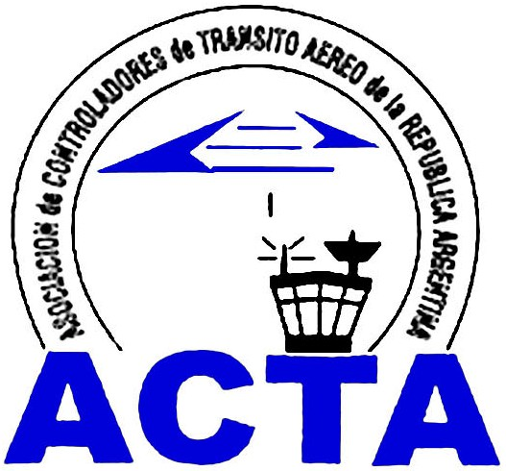

Hacia la Aviación Civil, JUNTOS.

INFO ACTA (21/08)

El 27 de Noviembre de 2008, ACTA participó de la exposición que se llevó a cabo en la Sala Vip Ex American Falcon del Aeroparque Jorge Newbery, para la presentación oficial de los escalafones profesionales de la ANAC.
Esta primera etapa tiene como fin que cada una de las organizaciones pueda estudiarlo en su seno, siendo que la ANAC y representantes de OACI están deseosos de poder escuchar cualquier tipo de observación que se le pudiera hacer al trabajo presentado.
A tal fin ACTA ya puso en práctica la Comisión Especial la cual realizará un dictamen para luego poner a consideración de los Representantes de ACTA para finalmente el resultado poder presentarlo a la ANAC. Dicha Comisión Especial estará integrada por miembros de la Secretaría Técnico/Profesional e Internacional, especialistas en Recursos Humanos y Derecho Laboral y Aeronáutico.
A su vez ACTA quiere felicitar a los colegas que trabajaron en el primer proyecto entregado a la ANAC sobre el Convenio y Carrera del Controlador de Transito Aereo, el cual ha sido tomado como basamento para el producto elaborado por el comité cooperación técnica de OACI-ANAC. Nos sentimos orgullosos de este reconocimiento al alto nivel Profesional de nuestra Asociación.
No olvidemos que quienes integran ACTA son voluntarios que entregan su tiempo libre al servicio del bien común de los controladores de Argentina. Por ello, Muchas Gracias por todo el esfuerzo de cada día!!!
Los Socios que quieran participar y sumarse en relación a este tema pueden contactarse con la Comisión Especial por medio de los siguientes mails: socios@actara.org.ar o comisiondirectiva@actara.org.ar .
ACTA necesita de la opinión de TODOS para construir nuestro futuro profesional.

ACTA representa a más de 400 controladores en la República Argentina siendo miembro permanente de la IFATCA. www.actara.org.ar

